СХЕМА
учебно-тренировочного полигона ОП "Шахта "Центральная"

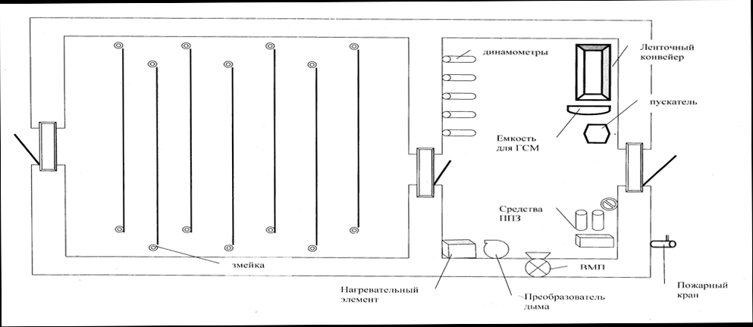

Начальник участка ВТБ В. Н. Молодоженя

